体育学院拟报废资产公示

体育学院游泳训练中心在近年来维修改造过程中，更换了部分设备（管道、阀门、蒸汽设施等，具体清单附后），中心全部集中在地下室进行存放，需进行报废处理。因管道、阀门等部件未进行固定资产登记造册，为进一步规范资产报废处理，加强对报废处置资产的管理，根据学校报废处置工作程序，请示相关部门及领导审批，现对体育学院拟报废资产进行公示。

公示时间： 2020年4月1日 至 2020年4月8日

公示期间，如对公示内容持不同意见，请及时与体育学院游泳训练中心联系。

地 点：大学中区游泳馆

联系人：刘 磊

电 话：09932055077

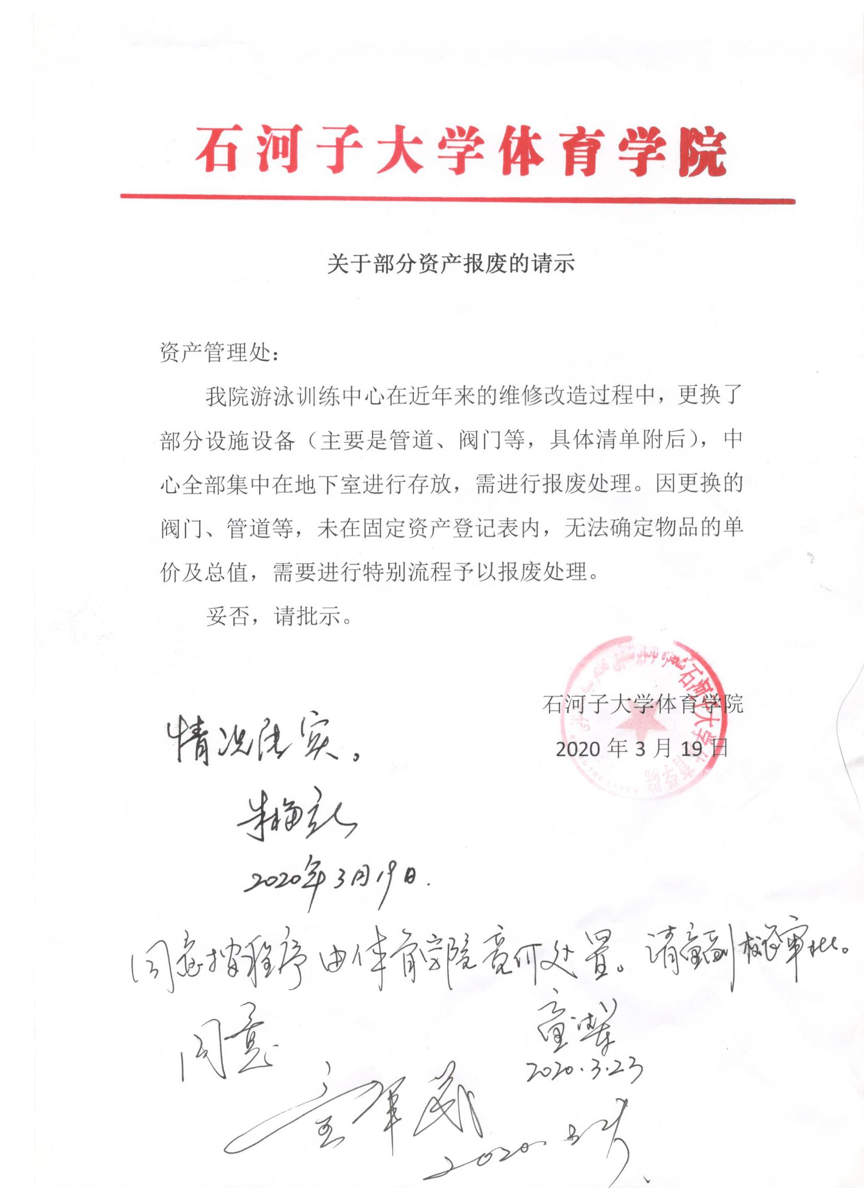

|  |  |  |  |  |  |  |
| --- | --- | --- | --- | --- | --- | --- |
| **报废设备统计表** | | | | | | |
| 序号 | 设备品名 | 设备型号 | 生产日期 | 生产厂家 | 设备状态 | 数量 |
| 1 | 水箱 | 6立方 |  |  | 报废 | 1 |
| 2 | 水箱 | 24立方 |  |  | 报废 | 1 |
| 3 | 水箱 | 1.5立方蒸馏水箱 |  |  | 报废 | 1 |
| 4 | 玻璃门 |  |  |  | 报废 | 18 |
| 5 | 截止阀 | Z41H-16(口径100mm压力1.6) | 2008.3 | 天津力牌 | 报废 | 1 |
| 6 | 截止阀 | J41H-16(口径100mm压力2.5) | 2008.04 | 上海玉良 | 报废 | 3 |
| 7 | 截止阀 | J41H(口径150mm压力2.5) | 2016.11 | 良工 | 报废 | 2 |
| 8 | 截止阀 | J41H(口径40mm压力1.6) | 2017.5 | 宇明 | 报废 | 2 |
| 9 | 截止阀 | J41H(口径50mm压力1.6) | 2015.7 | 宇明 | 报废 | 1 |
| 10 | 截止阀 | J41H(口径50mm压力2.5) | 2016.9 | 良工 | 报废 | 2 |
| 11 | 截止阀 | J41H(口径80mm压力1.6) | 2011.6 | 青岛通久 | 报废 | 1 |
| 12 | 截止阀 | J41H(口径80mm压力2.5) | 2016.1 | 良工 | 报废 | 1 |
| 13 | 截止阀 | J41H-16(口径100mm压力1.6) | 2009.05 | 上海云波 | 报废 | 1 |
| 14 | 截止阀 | J41H-16(口径100mm压力2.5) | 2008.04 | 上海玉良 | 报废 | 1 |
| 15 | 截止阀 | J41H-16(口径150mm压力1.5) | 2012.02 | 欧尼特 | 报废 | 2 |
| 16 | 截止阀 | J41H-16(口径150mm压力1.6) | 2012.5 | 欧尼特 | 报废 | 4 |
| 17 | 截止阀 | J41H-16(口径40mm压力2.5) | 2007.07 | 上海华立 | 报废 | 1 |
| 18 | 截止阀 | J41H-16(口径50mm压力1.6) | 2008.11 | 欧尼特 | 报废 | 1 |
| 19 | 截止阀 | J41H-16(口径50mm压力2.5) | 2007.07 | 上海华立 | 报废 | 2 |
| 20 | 截止阀 | J41H-16(口径80mm压力1.6) | 2009.1 | 天津力牌 | 报废 | 1 |
| 21 | 截止阀 | J41H-16(口径80mm压力2.5) | 2007.09 | 上海特一 | 报废 | 1 |
| 22 | 截止阀 | L4LH(口径80mm压力2.5） | 2016.1 | 上海良工 | 报废 | 2 |
| 23 | 截止阀 | Z41H-16(口径100mm压力1.6) | 2008.3 | 天津力牌 | 报废 | 1 |
| 24 | 截止阀 | Z41H-16(口径80mm压力1.6) | 2012.10 | 天津力牌 | 报废 | 2 |
| 25 | 截止阀 | z44T-100N(口径50mm压力1.6) | 2002.5 | 天津力牌 | 报废 | 1 |
| 26 | 闸阀 | J41-H(口径100mm压力1.6) | 2008.11 | 上海欧宾 | 报废 | 1 |
| 27 | 闸阀 | J41-H(口径150mm压力1.6) | 2008.9 | 上海欧宾 | 报废 | 1 |
| 28 | 闸阀 | J41H-16(口径100mm压力1.6) | 2005.11 | 欧尼特 | 报废 | 2 |
| 29 | 闸阀 | J41H-16(口径80mm压力1.6) | 2009.05 | 欧尼特 | 报废 | 1 |
| 30 | 闸阀 | J41H-16(口径150mm压力1.6) | 2009.05 | 上海云恒 | 报废 | 1 |
| 31 | 闸阀 | Z41H(口径65mm压力1.6) | 2008.5 | 上海天恒 | 报废 | 1 |
| 32 | 活塞式减压阀 | V43H-16(口径150mm压力2.6) | 2008.10 | 青岛崂山 | 报废 | 1 |
| 33 | 活塞式减压阀 | V43H-16(口径100mm压力2.5) | 2012.02 | 青岛崂山 | 报废 | 1 |
| 34 | 活塞式减压阀 | V43H-16(口径150mm压力2.5) | 2009.10 | 青岛崂山 | 报废 | 2 |
| 35 | 三相污水污物潜水电泵 | WQ15-10-1.5 |  |  | 报废 | 2 |
| 36 | 应力式涡转流量传感器 | LUGB-2810 | 2008.05 | 北京硕人 | 报废 | 1 |
| 37 | 电磁阀 | ZCS50(口径50mm) | 2008.05 | 上海力浓 | 报废 | 1 |
| 38 | 电磁阀 | DC41-1.6(口径150mm) | 2008.10 | 宇明 | 报废 | 1 |
| 39 | 电磁阀 | ZCZP-2C(口径80mmY压力1.6) | 2008.05 | 上海力浓 | 报废 | 1 |
| 40 | 过滤器 | DC41-1.6(口径100mm) | 2010.10 | 宇明 | 报废 | 2 |
| 41 | 过滤器 | CL41-16(口径100mm压力1.6) | 2017.11 | 宇明 | 报废 | 1 |
| 42 | 电暖器 |  |  |  | 报废 | 1 |
| 43 | 泳池水过滤机 |  |  |  | 报废 | 1 |
| 44 | 烧开水机 |  |  |  | 报废 | 1 |
| 45 | 手柄对夹蝶阀 | D7A1X5-162B |  | 沐牌 | 报废 | 11 |
| 46 | 疏水阀 | 41CS41H-16(口径40mm压力1.6) | 2009.07 |  | 报废 | 1 |
| 47 | 疏水阀 | 41CS41H-16(口径50mm压力1.6) | 2002.09 |  | 报废 | 1 |
| 48 | 疏水阀 | CS41H(口径40mm压力2.5) | 2017.5 | 福建三明高中压阀门厂 | 报废 | 1 |
| 49 | 疏水阀 | 型号不详(口径80mm压力1.6) | 不详 | 不详 | 报废 | 1 |
| 50 | 疏水阀 | CS41H(口径50mm压力2.5) | 2017.5 | 福建三明高中压阀门厂 | 报废 | 1 |
| 51 | 疏水阀 | CS41H(口径50mm压力2.5) | 2017.5 | 福建三明高中压阀门厂 | 报废 | 1 |
| 52 | 阀门显示器 | BOX3-1（口径65mm） |  |  | 报废 | 1 |
| 53 | 橡胶减震连接器带法兰盘 |  |  |  | 报废 | 8 |
| 54 | 橡胶减震连接器带法兰盘 | 口径125mm |  |  | 报废 | 8 |
| 55 | 法兰阀 | Z45T-16(口径40mm） |  | 力牌 | 报废 | 1 |
| 56 | 法兰 | (口径25mm） |  |  | 报废 | 2 |
| 57 | 法兰 | (口径40mm） |  |  | 报废 | 1 |
| 58 | 法兰 | (口径50mm） |  |  | 报废 | 1 |
| 59 | 电机支架 |  |  |  | 报废 | 4 |
| 60 | 三相电动机 | 4千瓦VE2-100L2-4 | 2008.07 | 上海中航 | 报废 | 4 |
| 61 | 离心泵 | ZSWR125-160(口径125mm） | 2008.9 |  | 报废 | 4 |
| 62 | 离心泵 | ZRG25-125（口径25mm） | 2008.7 |  | 报废 | 2 |
| 63 | 离心泵 | SQR50-160IB（口径50mm） | 2008.11 |  | 报废 | 2 |
| 64 | 离心泵 | QISUV01-2007（口径50mm） | 2008.11 |  | 报废 | 2 |
| 65 | 电机 | 0.75千瓦S5/122 | 2008.12 | 上海东方 | 报废 | 2 |
| 66 | 电机 | 3千瓦V100L-2 | 2008.11 | 上海双全 | 报废 | 2 |
| 67 | 电机 | 4千瓦V2-112m-2 | 2008.11 | 上海东方 | 报废 | 2 |
| 68 | 钢管 | 45mm/ 50mm/65mm/100mm/150mm |  |  | 报废 | 124米 |
| 69 | 水线 | 直径12cm |  |  | 报废 | 450米 |
| 70 | 鞋套机 |  |  |  | 报废 | 1 |
| 71 | 储药罐 | 3吨PVP材质角铁外框 | 角铁8个 | 铁30m | 报废 | 1套 |
| 72 | 药罐2个泵DFD-12-07-X 桶PVC材质 | | 2008.02 |  | 报废 | 1套 |
| 73 | 双纹管换热器 | E10226 |  |  | 报废 | 1 |
| 74 | 板式换热器 | V13(压力1.0编号08V13349) | 2008.11 | 中国四平维克斯热设备厂 | 报废 | 1 |
| 75 | 压力表 |  |  | 青岛仪器仪表厂 | 报废 | 3 |
| 76 | 阀门显示器 | BOX3-1 |  |  | 报废 | 1 |
| 77 | 压力容器（分汽缸） |  | 2008.11 |  | 报废 | 1 |
| 78 | 热水循环管道泵 |  | 2008.1 |  | 报废 | 1 |